SISTEM INFORMASI PENJUALAN DAN PEMBELIAN OBAT
(Studi Kasus : Apotek Emulinda Bandung)

Novrini Hasti, S.Si, MT dan Dani Setiadi, S.Kom

ABSTRACT

Emulinda Pharmacy is a pharmacy that is growing and moving in the field of health care, especially in the case of sale of drugs both prescription and no prescription. Pharmacy plays a very important for the health of the general public. In the process of the sales transaction, Emulinda Pharmacy requires data accuracy and time efficiency when serving customers for consumer satisfaction itself.. In addition there are many issues that arise in the current system, as well as difficulty finding medical supplies and information reporting process and the purchase of medical supplies sales take a long time. So to overcome these problems, designed a information systems and database applications that can accommodate large amounts of data so that when done accessing the data through an application process that is built to make it easier for users to obtain information. The purpose of this research was to determine the Sales and Purchase Information Systems running drugs in Emulinda Pharmacy and give a description of the systems running on this Emulinda Pharmacies, then create system design, implementation, and testing of Information Systems Sales and Purchasing Drugs proposed to to answer or solve the problems faced and to facilitate the work in data management.
The design of the system used by the author using data-oriented approach (data oriented) and the development of systems using model prototype, analysis and structured programming as a tool for the process, while the database application development tool using Java programming language Netbeans IDE 7.1, XAMPP MySQL as database / database server, and creating reports using iReport 5.5.0.
From the results of the development of the system and the results of this research of the Sales and Purchasing Information System computerized drug that can facilitate in the sales and purchases data processing can be faster also reduces errors in data recording process, and reduce the delay in submission of the report.

Keywords: Pharmacy, Information Systems, Sales, Purchases

I. PENDAHULUAN
1.1. Latar Belakang
Melihat perkembangan tekhnologi dan Sistem Informasi yang sangat pesat dalam beberapa tahun ini, baik di Negara yang sudah maju maupun Negara yang sudah berkembang, kecepatan pengolahan dan penyampaian informasi memiliki peran yang sangat penting bagi setiap perusahaan, terutama pada perusahaan-perusahaan yang memiliki tingkat rutinitas yang tinggi dan memiliki data yang harus diolah. Sistem lama yang dilakukan secara konvensional mulai ditinggalkan dan beralih ke sistem komputerisasi, yang dirasa lebih cepat dan akurat dalam penyampaian informasi yang dibutuhkan.
Apotek Emulinda bergerak dalam bidang kesehatan yang berlokasi di Jl. Grand Sharon Raya Utara No.43 Bandung, Jawa Barat. Dimana terjadi proses penjualan dan pembelian obat, Apotek Emulinda merupakan sebuah apotek yang sedang berkembang dalam membantu masyarakat dengan memberikan solusi dari berbagai macam penyakit-penyakit yang beredar di kehidupan sehari - hari.
Pada sistem yang sedang berjalan di Apotek Emulinda saat ini masih bersifat konvensioanal yaitu di dalam kegiatan pencatatan obat masuk dan keluar masih digunakannya pencatatan sederhana pada pembukuan sebagai media dokumentasi , sehingga memakan waktu yang cukup lama dalam pencatatannya apabila obat yang dibeli banyak.
Pada saat transaksi penjualan harian konsumen harus menunggu dalam waktu yang cukup lama ketika akan membeli sebuah obat, karena asisten apoteker harus melihat terlebih dahulu stok obat yang tersedia pada daftar obat, sehingga mengakibatkan kurangnya optimalitas serta efektifitas kerja.
Di dalam transaksi penjualan dan pembelian masih menggunakan nota sehingga rawan hilang atau rusak. Padahal nota tersebut merupakan bukti dari setiap transaksi penjualan pembelian yang dilakukan, dan juga merupakan data yang diperlukan untuk proses pembuatan laporan penjualan, pembelian dan persediaan obat.
Selain itu dalam proses perhitungannya masih menggunakan alat elektronik kalkulator dimana prosesnya harus menjumlahkan satu persatu harga obat yang harus di bayarkan oleh konsumen. Hal ini yang menjadi salah satu kendala yang ada di Apotek Emulinda karena ada beberapa transaksi terjadi kekeliruan atau kesalahan di dalam proses perhitungan pembayaran oleh bagian kasir di saat apotek ramai di datangi Konsumen.
Pada saat akan membuat laporan penjualan, pembelian dan persediaan obat membutuhkan proses perhitungan yang banyak sehingga dibutuhkan ketelitian untuk menghindari kesalahan-kesalahan di dalam pembuatan laporan. dikarenakan banyaknya nota yang tersimpan juga proses perhitungan yang banyak.
Selain itu pada proses pencarian obat masih dilakukan dengan cara mencari satu persatu obat yang tersedia di catatan daftar obat bukan dengan penggunaan sistem aplikasi yang memiliki database di dalam komputer. sehingga dapat menimbulkan peluang kesalahan dalam pencatatan, dan resiko human error yang dapat terjadi kapanpun.
Dengan hal tersebut diatas maka untuk menanggulangi masalah-masalah tersebut, maka perlu dirancang sebuah sistem informasi dan aplikasi database yang dapat menampung data dalam jumlah banyak sehingga apabila dilakukan perngaksesan terhadap suatu data melalui proses aplikasi yang dibangun akan lebih memudahkan pengguna untuk memperoleh suatu informasi yang lebih cepat tepat dan akurat dalam proses pembuatan informasi yang didapat dari pengolahan data-data yang ada pada database yang telah di buat dan untuk mengurangi resiko human error.

1.2. Identifikasi dan Rumusan Masalah
Identifikasi masalah dari penelitian ini adalah :
- Di dalam pelayanan penjualan dan pembelian obat di Apotek Emulinda masih kurang baik dikarenakan konsumen harus menunggu dalam waktu yang cukup lama ketika akan membeli sebuah obat, karena pegawai harus melihat dulu pada daftar obat.
- Di dalam Proses pengolahan dan pencatatan stok obat yang keluar dan masuk di Apotek Emulinda sering terjadi kekeliruan atau kesalahan karena masih digunakannya pencatatan secara konvensional yaitu dengan daftar obat.
- Di dalam Proses pembuatan laporan penjualan, pembelian dan persediaan obat di Apotek Emulinda masih kurang terperinci, kurang cepat dan membutuhkan waktu yang lama dikarenakan banyaknya nota yang tersimpan juga proses perhitungan yang banyak, sehingga dapat menyebabkan terjadinya kesalahan di dalam pembuatan laporan.
- Di dalam proses perhitungan transaksi penjualan dan pembelian obat di apotek emulinda masih menggunakan alat elektronik kalkulator dimana prosesnya harus menjumlahkan satu persatu harga obat yang harus di bayarkan oleh konsumen.
- Dalam pencarian data obat masih dilakukan dengan cara mencari satu persatu obat yang tersedia di catatan daftar obat, bukan pencarian secara terkomputerisasi terhadap database yang tersimpan di dalam komputer, sehingga memerlukan waktu yang cukup lama dalam pencarian data stok obat.

Berdasarkan latar belakang masalah diatas, maka dapat ditemukan beberapa rumusan masalah, yaitu :
- Bagaimana sistem informasi penjualan dan pembelian obat yang sedang berjalan pada Apotek Emulinda.
- Bagaimana perancangan sistem informasi penjualan dan pembelian obat pada Apotek Emulinda.
- Bagaimana pengujian sistem informasi penjualan dan pembelian obat pada Apotek Emulinda.
- Bagaimana implementasi sistem informasi penjualan dan pembelian obat pada Apotek Emulinda.

1.3. Tujuan Penelitian
Tujuan dari pelaksanaan penelitian ini adalah sebagai berikut:
- Untuk mengetahui sistem informasi penjualan dan pembelian obat yang sedang berjalan di Apotek Emulinda.
- Untuk membuat perancangan sistem informasi penjualan dan pembelian obat yang sedang berjalan di Apotek Emulinda.
- Untuk melakukan pengujian terhadap sistem informasi penjualan dan pembelian obat yang sedang berjalan di Apotek Emulinda.
- Untuk melakukan implementasi sistem informasi penjualan dan pembelian obat yang sedang berjalan di Apotek Emulinda.

1.4. Batasan Masalah
Batasan masalah dari penelitian ini yaitu sebagai berikut :
- Pembangunan sistem informasi ini mencakup pengolahan data input obat, data supplier, data penjualan, Purchase Order dan data pembelian, yang digunakan merupakan jenis transaksi penjualan dan pembelian obat hanya sebatas pada pembayaran tunai dan proses transaksi hanya dilakukan di kawasan Bandung.
- Laporan yang dibuat meliputi laporan penjualan, laporan pembelian dan laporan persediaan obat.
- Di dalam sistem ini tidak membahas obat yang racikan walaupun itu obat dari resep dokter.
- Sistem ini tidak menyediakan sistem retur penjualan dan pembelian obat yang telah kadaluarsa dan rusak, karena di dalam nota penjualan maupun pembelian tertulis barang yang sudah dibeli tidak dapat dikembalikan.
- Tidak membahas laporan keuangan perusahaan ( laba dan rugi ).

II. KAJIAN PUSTAKA
  - Pengertian Sistem
Terdapat dua kelompok pendekatan yang digunakan dalam mendefinisikan sistem, yaitu :
- Lebih menekankan pada prosedur yang digunakan dalam sistem, diantaranya Jery FitzGerald, Ardra F. FitzGerald, Warren D. Stallings mendefinisikan sistem sebagai suatu jaringan kerja dari prosedur-prosedur yang saling berhubungan, berkumpul bersama-sama untuk melakukan suatu kegiatan atau untuk menyelesaikan suatu sasaran yang tertentu.
- Lebih menekankan pada elemen atau komponen penyusun sistem, diantaranya :
- McLeod berpendapat sistem adalah sekelompok elemen yang terintegrasi dengan maksud yang sama untuk mencapai suatu tujuan.
- Robert G. Murdick mendefinisikan sistem sebagai seperangkat elemen-elemen yang terintegrasi dengan maksud yang sama untuk mencapai suatu tujuan bersama.
2.2. Pengertian Informasi
Informasi adalah data yang telah diklasifikasikan atau diolah atau diinterpretasikan untuk digunakan dalam proses pengambilan keputusan.

2.3. Pengertian Sistem Informasi
Sistem informasi adalah suatu sistem di dalam suatu organisasi yang mempertemukan kebutuhan pengolahan transaksi harian yang mendukung fungsi operasi organisasi yang bersifat manjerial dengan kegiatan strategi dari suatu organisasi untuk dapat menyediakan laporan-laporan yang diperlukan oleh pihak luar dengan laporan-laporan tertentu.

2.4. Definisi Jaringan Komputer
Jaringan komputer adalah suatu himpunan interkoneksi autonomous. Dalam bahasa popular dapat dijelaskan bahwa jaringan komputer adalah kumpulan beberapa komputer yang saling terhubung satu sama lain melalui media perantara. Media perantara ini bias berupa media kabel ataupun media tanpa kabel. Tiap komputer, printer atau periferal yang terhubung denganjaringan disebut node.

2.5. Pengertian Apotek
apotek adalah suatu tempat tertentu, tempat dilakukan pekerjaan kefarmasian penyaluran perbekalan farmasi kepada masyarakat.

2.6. Pengertian Penjualan
Penjualan merupakan pembelian sesuatu (barang atau jasa) dari suatu pihak kepada pihak lainnya dengan mendapatkan ganti uang dari pihak tersebut. Penjualan juga merupakan suatu sumber pendapatan perusahaan, semakin besar penjualan maka semakin besar pula pendapatan yang diperoleh perusahaan.

2.7. Pengertian Pembeliaan
Pembelian merupakan kegiatan utama untuk menjamin kelancaran transaksi penjualan yang terjadi dalam suatu perusahaan.Dengan adanya pembelian, perusahan dapat scara mudah menyediakan sumber daya yang diperlukan organisasi secara efisien dan efektif.

2.8. Pengertian Persediaan
Menurut Sofjan Assauri (1993:169) Persediaan adalah suatu aktiva yang meliputi barang-barang milik perusahaan dengan maksud untuk dijual dalam suatu periode usaha yang normal.

III. OBJEK DAN METODE PENELITIAN
3.1. Objek Penelitian
Pada penelitian ini yang menjadi objek penelitian adalah Apotek Emulinda yang beralamat di Jl. Grand Sharon Raya Utara No.43/297 Bandung, Jawa Barat.

3.2. Metode Penelitian
Dalam menentukan metode penelitian yang digunakan penulis dalam penelitian ini adalah mengarah pada hasil penelitian dengan tujuan yang ingin dicapai, dengan mengolah berbagai data dan informasi yang diperoleh dalam pengolahan data penjualan barang pada Apotek Emulinda.

3.2.1. Desain Penelitian
Dalam melakukan penelitian perlu dilakukan perencanaan penelitian agar penelitian yang dilakukan dapat berjalan dengan baik dan sistematis. Metode penelitian yang digunakan adalah metode deskriptif yaitu metode yang hanya menggambarkan dan meringkaskan berbagai kondisi, situasi atau berbagai variable. Data deskriptif pada umumnya dikumpulkan melalui metode pengumpulan data, yaitu wawancara atau metode observasi, di mana metode tersebut dapat membuat gambaran objek yang diteliti secara sistematis, dan akurat mengenai fakta-fakta dan sifat-sifat pada suatu objek penelitian tertentu, penulis men golah dan membahas pemasalahan yang timbul dan pada akhirnya dapat dibuat suatu kesimpulan yang dapat memperbaiki permasalahan yang ada dan dibuat suatu laporan penelitian ini.

3.2.2. Metode Pendekatan Dan Pengembangan Sistem
3.2.2.1. Metode Pendekatan Sistem
Metode pendekatan yang digunakan penulis dalam penulisan skripsi ini menggunakan metode pendekatan terstruktur. Tujuannya adalah supaya pada akhir pengembangan sistem akan didapatkan sistem yang strukturnya didefinisikan dengan baik dan jelas.

3.2.2.2. Metode Pengembangan Sistem
Metode pengembangan sistem yang digunakan penulis dalam penelitian ini adalah metode pendekatan sistem Prototype. Prototipe adalah metode pengembangan aplikasi untuk menciptakan suatu model Sistem Informasi yang harus dikembangkan, yang merupakan mekanisme untuk mengidentifikasi kebutuhan perangkat lunak. Alasan mengapa penulis menggunakan metode pengembangan sistem dengan prototype, yaitu dikarenakan penulis akan lebih mudah dalam merancang sistem yang diinginkan dan dapat diterima oleh user sebagai pemakai, penulis menginginkan perancangan sistem yang telah dihasilkan kemudian dipersentasikan kepada user dan user diberikan kesempatan untuk diberikan masukan-masukan sehingga sistem informasi yang dihasilkan betul-betul sesuai dengan yang diinginkan. Berikut adalah metode pendekatan yang dipakai :
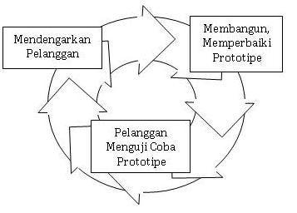
Gambar 1 Metode prototype
(Sumber http://aldinobahtiar.wordpress.com/)
3.2.3. Pengujian Software
Pengujian ini bertujuan untuk Identifikasi dan menemukan beberapa kesalahan yang mungkin ada dalam perangkat lunak yang diuji.
Metode pengujiaan yang digunakan dalam pengujiaan perangkat lunak disini adalah metode Black Box Testing. Pendekatan ini melakukan pengujian terhadap fungsi operasional software. Pendekatan ini biasanya dilakukan oleh penguji yang tidak ikut serta dalam pengkodean software.

IV. HASIL PENELITIAN
4.1. Analisis Prosedur yang sedang berjalan
Analisis prosedur merupakan kegiatan menganalisis prosedur-prosedur kerja yang terjadi pada sistem yang sedang berjalan. Adapun hasil dari kegiatan analisis ini berupa gambaran nyata dari urutan kegiatan-kegiatan yang dilakukan khususnya dalam kegiatan yang berhubungan dengan pengolahan data.
- Prosedur Sistem Informasi Penjualan Obat Pada Apotek Emulinda Bandung adalah seperti berikut :
- Konsumen datang mengunjungi apotek untuk membeli obat resep atau non resep kemudian konsumen itu akan menyebutkan nama obat atau memberikan data permintaan obat kepada Asisten Apotek.
- Kemudian Asisten Apotek memeriksa ke dalam daftar obat, apabila obat yang diminta tidak tersedia, maka data permintaan obat tesebut akan dikembalikan lagi kepada konsumen.
- Apabila obat yang diminta tersedia,asisten apotek segera meyediakan obat sesuai dengan data permintaan obat dari konsumen, laludata permintaan obat dan obat yang tersedia tersebut diberikan kepada bagian kasir,
- Setelah itu data permintaan obat tersebut akan dicatat oleh kasir pada nota penjualan sesuai dengan data permintaan obat dari konsumen.
- Kemudian kasir akan memberikan obat dengannota penjualan kepada konsumen sebagai bukti transaksi penjualan obat.
- Data permintaan obat dari konsumen (yang ada pada nota penjualan) akan diarsipkan oleh bagian kasir.
- Lalu arsip dari nota penjualan tersebut akan dibuat laporan penjualan dan direkap yang satu untuk diarsipkan dan satu lagi diserahkan pada pimpinan.
- Prosedur Sistem Informasi Pembelian Obat Pada Apotek Emulinda Bandung adalah sebagai berikut :
- Asisten Apotek mengecek daftar obat, Jika pesediaan obat telah habis maka asisten apoteker akan memberitahukan kepada bagian Gudang agar segera membuat daftar Purchase Order atau daftar pemesanan obat.
- Kemudian Purchase Order dibuat dan diberikan kepada pimpinan untuk di verifikasi.
- Purchase Order yang telah diverifikasi kemudian di rekap, yang satu diarsipkan pada bagian gudang dan yang satunya diberikan kepada supplier oleh bagianGudang.
- Bagian Gudang menerima faktur pembelian dari supplier, kemudian bagian gudang mengecek kesesuaian purchase order yang telah arsipkan tersebut dengan nota pembelian, jika obat sesuai dengan yang dipesan maka bagian gudang akan menandatangani nota pembelian. Apabila obat tidak sesuai dengan yang dipesan,nota pembelian tersebut di serahkan kembali kepada supplier dan pesanan obat tersebut tetap akan di beli tetapi pembayaran di sesuaikan dengan jumlah barang yang datang.
- Lalu bagian gudang mencatat data obat ke dalam daftar obat sebagai data pembeliaan obat.
- Setelah pendataan obat, bagian gudang membuat laporan pembelian obat dari catatan daftar obat yang kemudian laporan pembelian tersebut di arsipkan satu dan satu diserahkan kepada pimpinan.

Untuk lebih jelas dari deskripsi prosedur sistem informasi penjualan dan pembelian obat yang sedang berjalan di Apotek Emulinda Bandung ini akan digambarkan dalam bentuk flowmap pada gambar 2 dan gambar 3 :
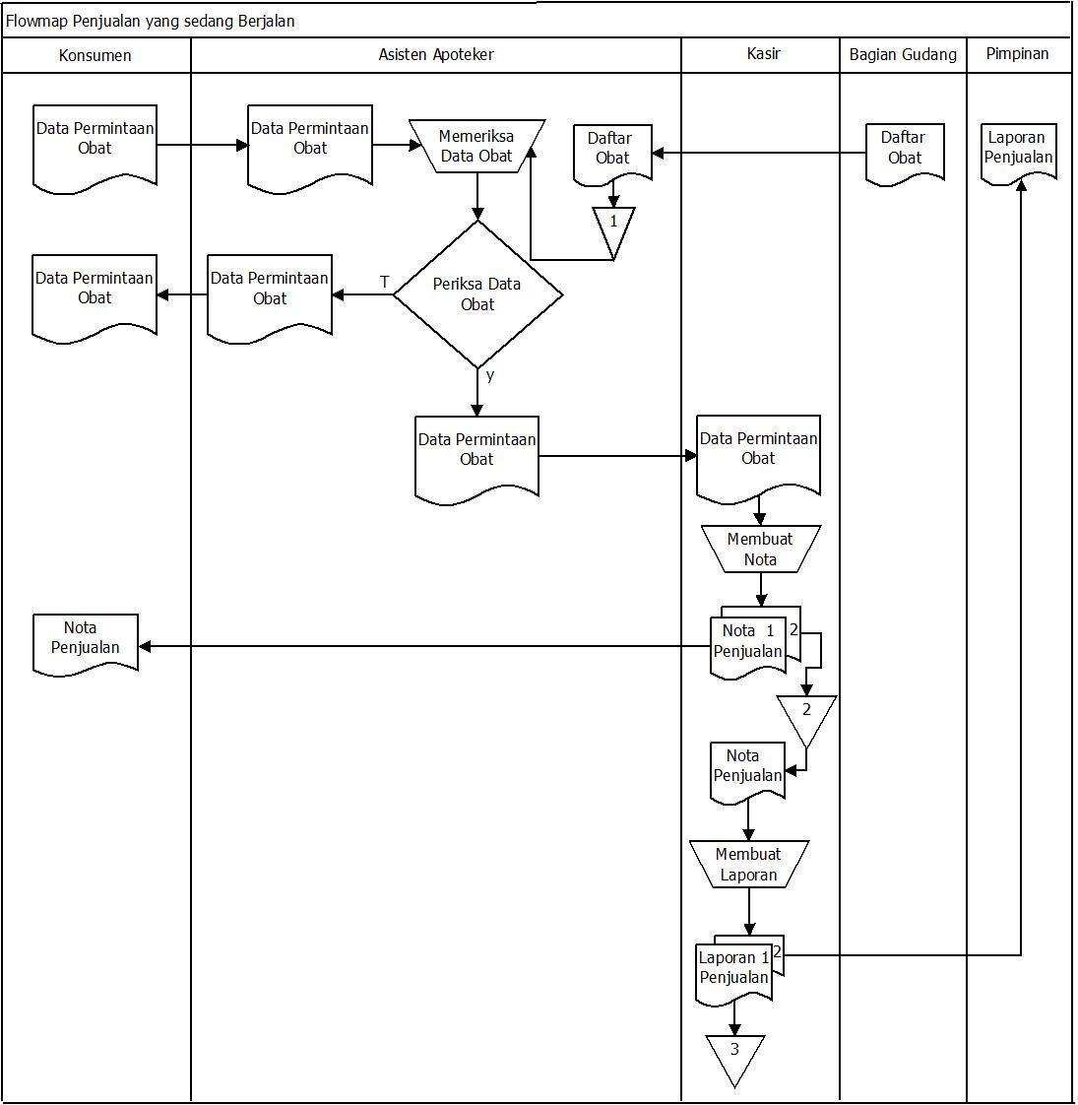
Gambar 2 Flowmap Sistem Informasi Penjualan Obat yang sedang berjalan

Keterangan :
1 : Daftar Obat
2 : Nota Penjualan
3 : Laporan Penjualan

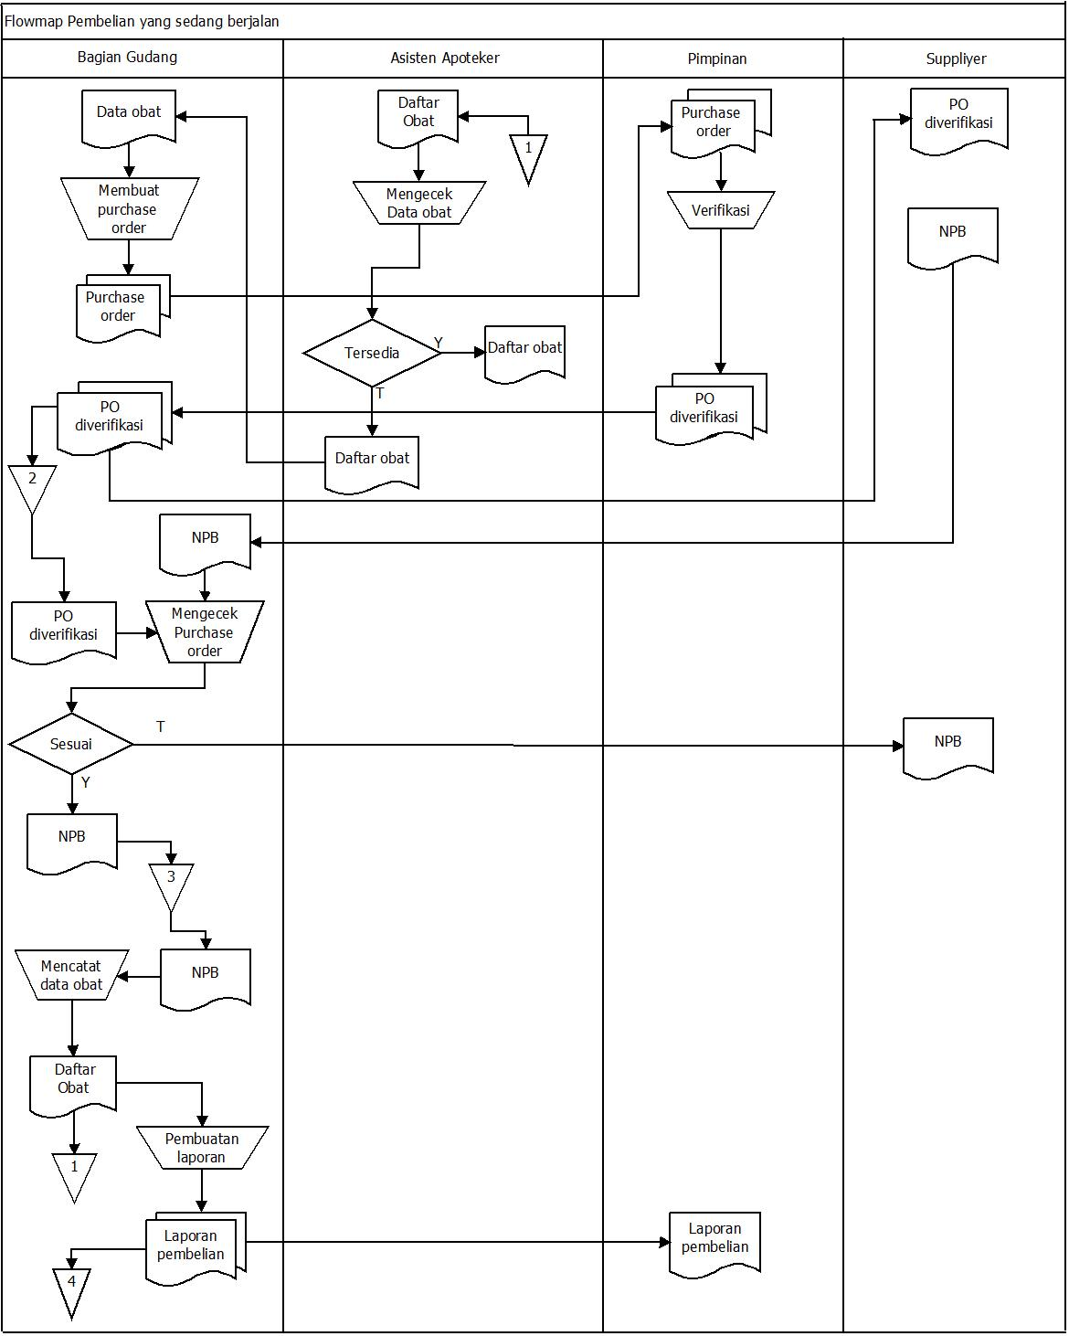
Gambar 3 Flowmap Sistem Informasi Pembelian Obat yang sedang berjalan

Keterangan :
1 : Daftar Obat
2 : Purchase Order
3 : Nota Pembelian
4 : Laporan Pembelian
NPB : Nota Pembelian

4.2. Perancangan Prosedur yang Diusulkan
Prosedur yang berjalan pada Sistem Informasi Penjualan dan Pembeliaan Obat di Apotek Emulinda masih menggunakan sistem yang lama. Perbedaannnya dengan prosedur yang diusulkan, terletak pada sistem yang lama masih menggunakan lembaran-lembaran berkas atau arsip sedangkan yang diusulkan dilakukan secara terkomputerisasi.
- Prosedur Penjualan Obat yang Diusulkan :
- Konsumen membeli obat resep atau non resep dengan memberikan data permintaan obat kepada bagian kasir.
- Pihak kasir memeriksa status obat apakah resep atau non resep.
- Apabila data permintaan obat resep atau non resep tidak tersedia bagian kasir segera memberitahukan kepada konsumen bahwa obat yang dimaksud tidak ada maka data permintaan obat resep atau non resep akan dikembalikan kepada konsumen.
- Jika permintaan obat non resep tersedia maka kasir langsung menginputkan data permintaan obat tersebut. Namun jika permintaan obat resep tersedia bagian kasir terlebih dahulu akan menginput data konsumen dan data dokter setelah itu menginput permintaan obat.
- Lalu bagian kasir menghitung jumlah total harga yang harus dibayar kemudian mencetak faktur penjualan dan diberikan kepada konsumen.
- Kemudian pihak kasir membuat dan mencetak laporan penjualan per periode yang akan diserahkan kepada pimpinan.
- Prosedur Pembelian Obat yang Diusulkan :
- Bagian gudang mencetak laporan persediaan yang <=10 untuk di verifikasi pimpinan, agar pimpinan dapat mengetahui stok barang yang tersedia dan stok barang yang habis( <=10 ).
- Setelah itu bagian gudang akan segera membuat PO (purchase order) barang yang habis ( <=10 ) dan mencetak PO tersebut.
- Kemudian bagian gudang menyerahkan PO (purchase order) yang telah di cetak kepada pimpinan untuk diverifikasi.
- Setelah PO diverifikasi,bagian gudang memberikan dokumen PO yang sudah diverifikasi tersebut kepada supplier.
- Supplier memberikan faktur pembelian kepada bagian gudang sebagai bukti transaksi pembelian.
- Setelah bagian gudang menerima faktur pembelian dari Supplier kemudian bagian gudang memeriksa jumlah barang yang masuk apakah sesuai dengan apa yang di pesan atau tidak.
- Jika barang tidak sesuai dengan pemesanan, maka bagian gudang akan mengembalikan faktur pembelian tersebut kepada supplier.
- Jika barang sesuai dengan pemesanan, maka bagian gudang langsung menginputkan data pembelian ke dalam transaksi pembelian, setelah itu mencetak laporan pembelian dan laporan tersebut diserahkan kepada pimpinan.
Untuk lebih jelas dari deskripsi prosedur sistem informasi penjualan dan pembelian obat yang diusulkan di Apotek Emulinda Bandung ini akan digambarkan dalam bentuk flowmap pada gambar 4 dan gambar 5 :
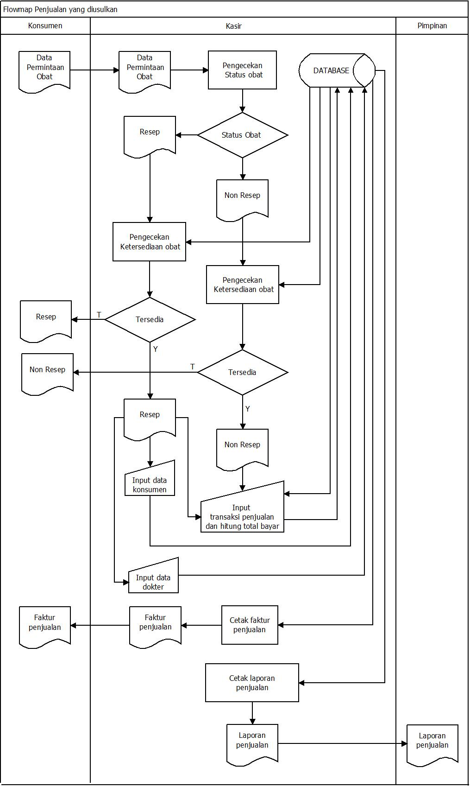
Gambar 4 Flowmap Penjualan Obat yang diusulkan di Apotek Emulinda

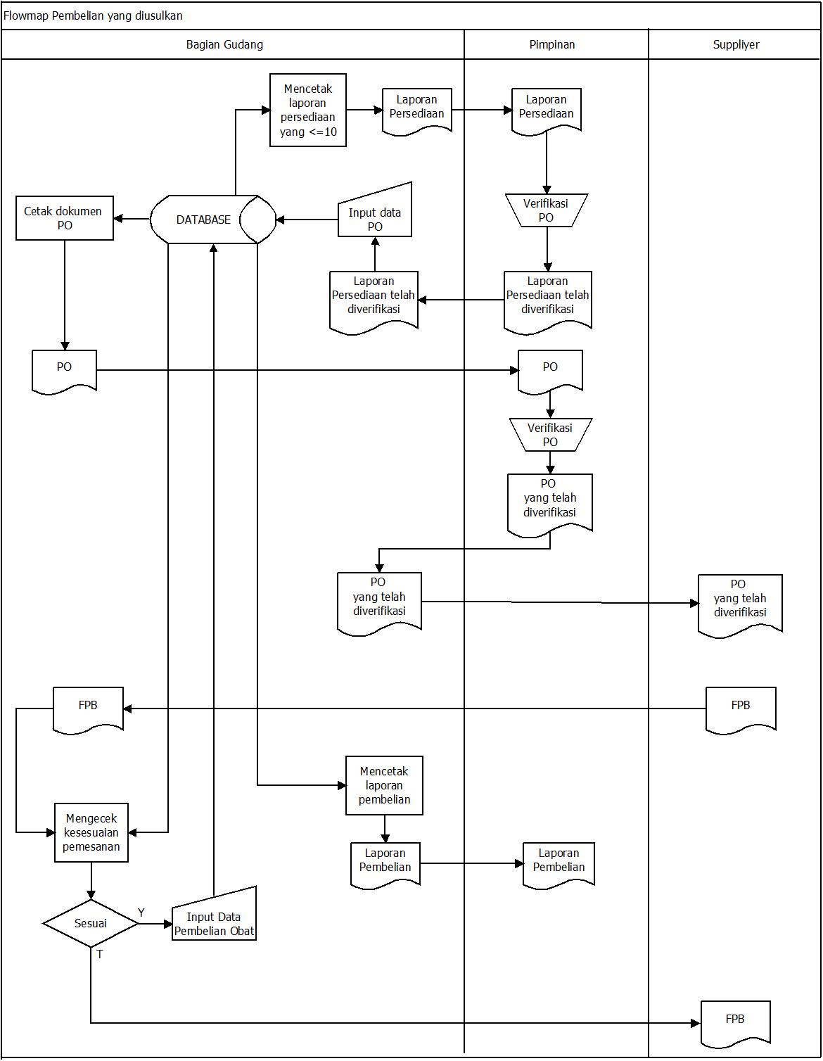
Gambar 5 Flowmap Sistem Informasi Pembelian Obat yang di usulkan di Apotek Emulinda.

Keterangan :
FPB : Faktur Pembelian
PO : Purchase Order

  - Implementasi
Tahap implementasi yaitu tahap penerapan sistem atau rancangan programar sistem dapat dioperasikan secara optimal sesuai dengan kebutuhan.Pada proses implementasi ini dijelaskan mengenai system yang dirancang dan bagaimana cara penggunaanya, pada tahap ini dilakukan sebagai akhir dari desain sistem informasi pengolahan data transaksi penjulan dan pembelian dengan konsep client-server pada Apotek Emulinda yang dibuat oleh penulis. Bahasa pemograman yang digunakan dalam Sistem Penjualan dan Pembelian Obat di Apotek Emulinda yaitu bahasa pemrograman Netbeans IDE 7.1.Basis Data yang di gunakan adalah MySQL. Implementasi dan pengujian dilakukan di perangkat keras PC ( Personal Computer ) dengan sistem operasi Microsoft Windows XP.
4.3.1 Penggunaan Program
Sistem informasi penjualan dan pembelian pada Apotek Emulinda Bandung bertujuan untuk dapat mempermudah user di dalam memproses transaksi penjualan dan pembelian obat yang terjadi di Apotek Emulinda, Dalam program ini hak akses untuk kasir, bagian gudang dan admin di batasi. Berikut ini penggunaan program Sistem Informasi Penjualan dan Pembelian Obat pada Apotek Emulinda Bandung :
Implementasi tampilan form login ini berungsi sebagai penentu bagi pengguna program aplikasi dan juga sebagai sarana keamanan bagi sistem untuk memberikan hak akses sesuai pada bagiannya, sehingga tidak sembarang orang dapat mengakses program ini. Dengan memasukan Username dan Password yang telah di validasi sebelumnya agar dapat masuk ke dalam Aplikasi Apotek Emulinda.Gambar dibawah ini tampilan dari Form Login :

Gambar 6 Form Login
Apabila username dan password diisi dengan benar maka akan tampil halaman form sesuai hak akses masing-masing, hak akses dibagi ke dalam 3 bagian yaitu Admin, Gudang dan Kasir. Admin bisa mengakses keseluruhan, Gudang hanya dapat mengakses form input data obat, input data supplier, purchase order, data pembelian, laporan pembelian dan laporan persediaan, dan Kasir dapat mengakses data penjualan ,data konsumen, data dokter, dan laporan penjualan.
Jika username yang mengakses sebagai Admin maka akan muncul halaman utama sebagai berikut :

Gambar 7 Form utama
Di dalam menu Master ada menu pilihan input data obat dan input data supplier, di form input data obat dimana didalamnya terdapat seluruh data obat yang telah tersimpan di dalam database, seperti gambar dibawah ini :

Gambar 8 Form Input data obat
Jika ingin melihat data obat dan ingin memfilter data obat ada di dalam tabbed pane data stok obat, seperti gambar di bawah ini :

Gambar 9 Form View data stok obat
Gambar dibawah ini merupakan halaman Input Data Supplier dimana didalamnya terdapat seluruh data supplier yang telah tersimpan didalam database.
Di dalam menu Transaksi ada menu pilihan data penjualan, purchase order dan data pembeliaan. Seperti gambar dibawah ini merupakan halaman data penjualan yang menangani seluruh transaksi penjualan.

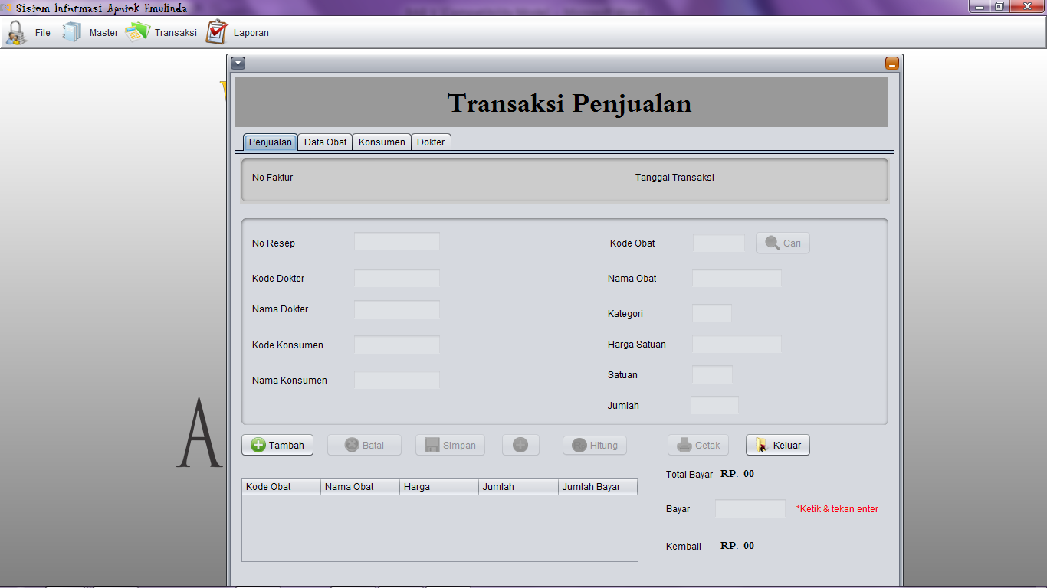
Gambar 10 Form Transaksi data penjualan
Gambar dibawah ini merupakan halaman purchase order yang menangani seluruh transaksi pemesanan obat.

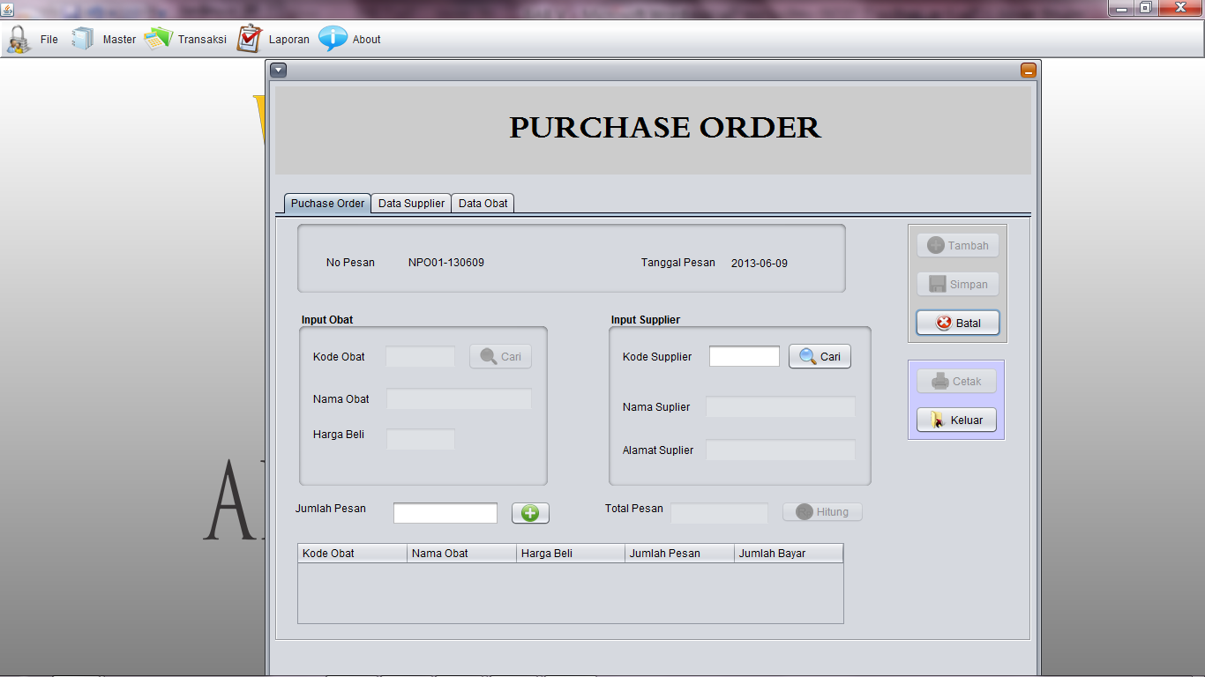
Gambar 11 Form Purchase order
Gambar dibawah ini merupakan halaman data pembelian yang menangani seluruh transaksi pembelian.
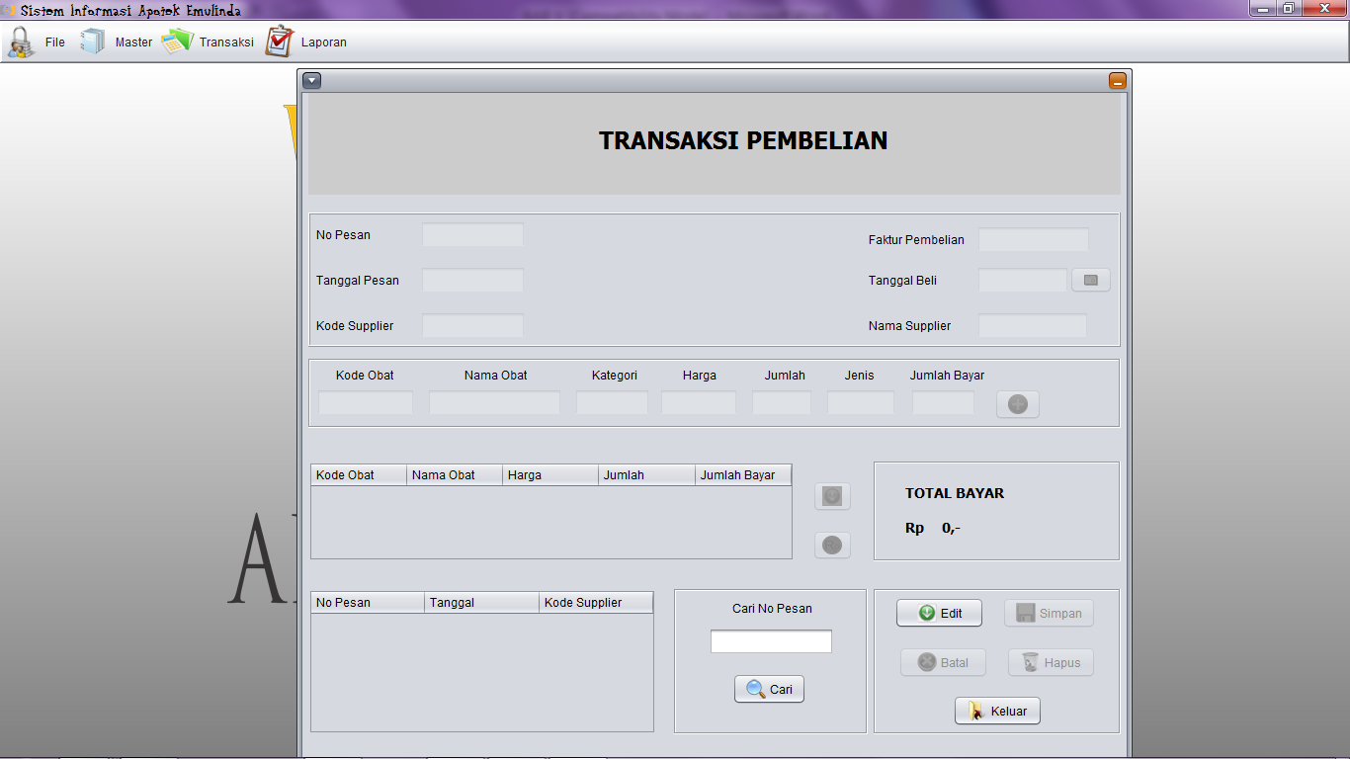
Gambar 12 Form Transaksi data pembelian

4.4 Pengujian
Pengujian sistem yang dimaksud yaitu menguji semua bagian yang paling penting dalam siklus atau element-element pembangunan perangkat lunak.Pengujian tersebut dilakukan untuk menjalin kualitas dan juga mengetahui kelemahan dari perangkat lunak.Tujuan dari pengujian ini adalah untuk menjamin bahwa perangkat lunak yang dibangun memiliki kualitas yang handal, yaitu mampu mempresentasikan kajian pokok dari spesifikasi, analisis, perancangan dan pengkodean dari perangkat lunak itu sendiri.

4.4.1 Rencana Pengujian
Pengujiaan yang digunakan dalam pengujiaan perangkat lunak disini adalah metode Black Box Testing. Pengujian black box merupakan pengujian aspek fundamental sistem tanpa memperhatikan struktur logika internal perangkat lunak.Pengujian ini bertujuan untuk menjamin kualitas software, dan juga menjadi peninjauan terakhir terhadap spesifikasi, disain dan pengkodean. Data uji dijalankan, dieksekusi pada perangkat lunak,dan kemudian hasil dari perangkat lunak akan dicek, sesuai tidaknya dengan apa yang diharapkan. Pengujian Black Box ini berfokus kepada persyaratan fungsional perangkat lunak yang dibuat. Berikut rencana pengujian Black Box dibawah ini;
Tabel 1 Rencana Pengujian
No | Komponen Sistem  Yang di Uji | Butir Uji | Jenis Pengujian
1. | Login user | Menginput nama user dan password | Black Box
 |  | Hak akses Login | Black Box
2. | Pengujian pengisian data | Data Obat | Black Box
 |  | Data Supplier | Black Box
 |  | Data Konsumen | Black Box
 |  | Data Dokter | Black Box
 |  | Transaksi Penjualan | Black Box
 |  | Transaksi Pemesanan | Black Box
 |  | Transaksi Pembelian | Black Box

V. KESIMPULAN DAN SARAN
5.1. Kesimpulan
Berdasarkan uraian-uraian dan pembahasan pada bab sebelumnya mengenai Sistem Informasi Penjualan dan Pembelian obat pada Apotek Emulinda, maka dapat di simpulkan beberapa hal sebagai berikut :
- Sistem Informasi Penjualan dan Pembelian yang dirancang dapat membantu dalam pengolahan data transaksi penjualan dan transaksi pembelian, pengecekan stok obat menjadi lebih efisien.
- Dengan adanya sistem yang terkomputerisasi di dalam penjualan dan pembelian tidak perlu lagi menjumlahkan atau mengurangi stok obat dengan cara pencatatan secara konvensional karena stok obat akan secara otomatis bertambah dan berkurang.
- Di dalam pembuatan laporan penjualan, pembeliaan dan persediaan dapat dengan mudah dan cepat karena adanya aplikasi yang memiliki sistem penyimpanan dengan database di dalam komputer sehingga tidak akan terjadi kesalahan lagi di saat pembuatan laporan.
- Di dalam proses perhitungan transaksi penjulan dan pembelian obat di apotek emulinda tidak lagi menggunakan alat elektronik kalkulator karena adanya sistem yang terkomputerisasi yang dapat dengan mudah dan cepat di dalam perhitungan transaksi penjualan dan pembelian di apotek emulinda
- Dengan adanya sistem yang terkomputerisasi dapat mempercepat pencarian data obat terhadap database yang tersimpan di dalam komputer.
5.2. Saran
Berdasarkan penyusunan laporan dan kesimpulan diatas, penulis akan memberikan saran yang dapat dijadikan bahan pertimbangan untuk penelitian selanjutnya, yaitu diantaranya :
- Untuk user diharapkan belajar dan berlatih terlebih dahulu sebelum mengoperasikan program ini, agar user dapat dengan mudah mengoprasikan program ini dengan baik.
- Penambahan sistem kadaluasa untuk mengatur masa berlaku obat agar proses pengontrolan obat lebih maksimal.
- Penambahan data keuangan atau sistem keuangan perusahaan dalam penjualan dan pembelian obat yang lebih rinci agar apotek mengetahui laba dan rugi perusahaan untuk setiap bulannya.
- Aplikasi Sistem Informasi Penjualan dan Pembelian Obat di Apotek Emulinda ini dapat dikembangkan lebih lanjut oleh peneliti lain, sehingga informasi yang disajikan dapat lebih jelas dan lebih efisien lagi bagi perusahaan tertentu.

VI. DAFTAR PUSTAKA
Al-Bahra Bin Ladjamudin. 2013. Analisis dan Desain Sistem Informasi. Graha Ilmu, Yogyakarta.
Jogiyanto. 2005. Analisis Dan Desain Sistem Informasi Pendekatan Terstruktur Teori dan Praktik Aplikasi Bisnis. ANDI. Yogyakarta.
Miftakhul dan Huda Bunafit Komputer. 2010. Membuat Aplikasi Database dengan Java, MySQL, dan Netbeans. PT.Alex Media Komputindo. Jakarta.
Sofana,Iwan. 2008. Membangun Jaringan Komputer. Informatika. Bandung.
Tata Sutarbi. 2005. Analisis Sistem Informasi. Andi. Yogyakarta.
http://farmasi-istn.blogspot.com/2007/11/pengertian-tugas-dan-fungsi-apotek.html/ 11 Juni 2013
http://ridwaniskandar.files.wordpress.com/2009/05/91-pengertian-penjualan.pdf/ 11 Juni 2013
http://aliafrijal.blogspot.com/2011/01/pembelian.html/ 11 Juni 2013
http://dansite.wordpress.com/2009/03/31/pengertian-persediaan-inventory/ 11 Juni 2013

